Anv bihan : ……………..……..…….. | Deiziad : ……………………..…………………………..

 | AR MONEIZ  An euroioù (€) (04)

Dalc'h soñj :
100 santim a euro = 1 euro
1,85 € = 1 euro ha 85 santim
0,92 € = 92 santim

- Setu amañ traoù da brenañ ba ur c'hatalog :

 |  | 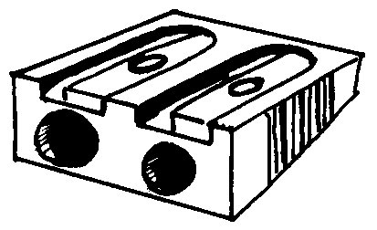 | 
kaier : 0,75 € | peg : 1,20 € | lemmer : 0,65 € | stilo pluenn : 2,85 €
 | 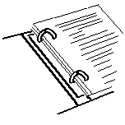 | 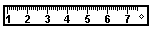 | 
sizailhoù : 1,80 € | renkel : 3,40 € | reolenn : 0,85 € | kreion : 0,20 €

1./ 1 c'hreion,1 lemmer ha 1 c'haier a bren Anton.
- Pegement e kousto dezhañ ?

………………………………………………………………………………………………………………………………………………………………………

………………………………………………………………………………………………………………………………………………………………………

2./ 1 stilo pluenn ha 3 c'haier a bren Fañch.
- Pegement e kousto dezhañ ?

………………………………………………………………………………………………………………………………………………………………………

………………………………………………………………………………………………………………………………………………………………………

3./ 2 renkel a bren Sandra. Ur bilhed 10 € a ro da plac'h ar c'hef.
- Pegement e rank houmañ reiñ en-dro dezhi ?

………………………………………………………………………………………………………………………………………………………………………

………………………………………………………………………………………………………………………………………………………………………

4./ 5 kreion, 1 reolenn hag 1 lemmer a bren Sophie. Ur bilhed 20 € a ro da plac'h ar c'hef.
- Pegement e rank houmañ reiñ en-dro dezhi ?

………………………………………………………………………………………………………………………………………………………………………

………………………………………………………………………………………………………………………………………………………………………

5./ 29 skoliad zo ba'r c'hlas CE1-CE2. 1 c'hreion hag 1 sizailhoù 'neus prenet Sylvie evit pep skoliad.
- Pegement e kousto dezhi ?

………………………………………………………………………………………………………………………………………………………………………

………………………………………………………………………………………………………………………………………………………………………

